EventHub
College Event Management Platform
Presentation Script (Tamil + English)
The demo flow in 19 scenes: Tamil narration with the English subtitle for every sentence - read it live or follow the video
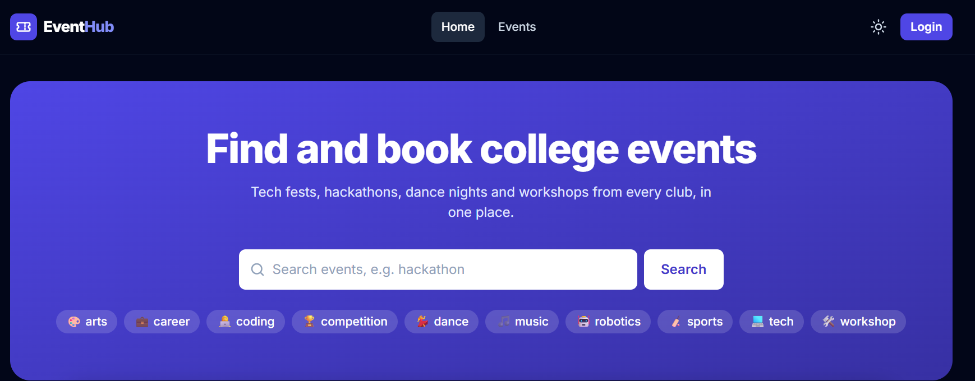
Madhavan Suresh
Java Full Stack practice project · React + Spring Boot + MySQL
Version 1.0 · 29 September 2026 · github.com/madhavansuresh000-sys/eventhub

Contents
1. Presentation script (Tamil narration with English meaning) 2
Scene 1: Slide 1 - Title 2
Scene 2: Slide 2 - The problem 2
Scene 3: Slide 4 - Users 2
Scene 4: Slide 7 - Architecture 3
Scene 5: Screen - home 3
Scene 6: Screen - event details 3
Scene 7: Screen - checkout hold 3
Scene 8: Screen - test payment 3
Scene 9: Screen - qr ticket 4
Scene 10: Screen - gate let in 4
Scene 11: Screen - gate already used 4
Scene 12: Screen - certificate 4
Scene 13: Screen - verify public 5
Scene 14: Screen - create event 5
Scene 15: Screen - approval queue 5
Scene 16: Screen - organizer analytics 5
Scene 17: Screen - security blocked 5
Scene 18: Slide 17 - Testing 6
Scene 19: Slide 21 - Conclusion 6

1. Presentation script (Tamil narration with English meaning)
Use this script to present EventHub, or to follow the demo video (EventHub_Demo_Tamil_*.mp4, about 4 minutes, with English subtitles). Each row is one sentence: say the Tamil line; the English column is the subtitle shown in the video. Technical words stay in English, as people naturally say them.
Note: Tip: speak slowly, pause after each sentence, and point at the screen when you mention a colour, a number or a button.

Scene 1: Slide 1 - Title
Tamil (say this) | English (subtitle)
வணக்கம்! என் பெயர் மாதவன். இன்று என் project EventHub-ஐ உங்களுக்குக் காட்டப் போகிறேன். | Hello! My name is Madhavan. Today I will show you my project, EventHub.
EventHub என்பது ஒரு college-இன் எல்லா events-ஐயும் ஒரே இடத்தில் நடத்தும் ஒரு website. | EventHub is a website that runs all of a college's events in one place.
இதை React, Spring Boot, MySQL பயன்படுத்தி உருவாக்கினேன். | I built it with React, Spring Boot and MySQL.

Scene 2: Slide 2 - The problem
Tamil (say this) | English (subtitle)
இன்று பல college-களில் events, WhatsApp group-களிலும் Google Form-களிலும் நடத்தப்படுகின்றன. | Today, many colleges run events on WhatsApp groups and Google Forms.
இதனால் கடைசி seat-க்கு இரண்டு பேர் book செய்வது, ticket screenshot பகிர்வது, தாமதமான certificate போன்ற பிரச்சனைகள் வருகின்றன. | This causes problems: two people booking the last seat, shared ticket screenshots and late certificates.
EventHub, இந்த ஒவ்வொரு பிரச்சனைக்கும் server-இல் ஒரு விதியின் மூலம் தீர்வு தருகிறது. | EventHub solves each of these problems with a rule on the server.

Scene 3: Slide 4 - Users
Tamil (say this) | English (subtitle)
இதில் ஐந்து வகையான பயனர்கள் இருக்கிறார்கள்: visitor, student, organizer, volunteer, admin. | There are five kinds of users: visitor, student, organizer, volunteer and admin.
ஒவ்வொரு request-இலும், பயனரின் role-ஐ server சரிபார்க்கிறது. | The server checks the user's role on every request.

Scene 4: Slide 7 - Architecture
Tamil (say this) | English (subtitle)
Browser-இல் React app ஓடுகிறது. அது JSON மூலம் Spring Boot server-உடன் பேசுகிறது. | The React app runs in the browser. It talks to the Spring Boot server using JSON.
ஒவ்வொரு request-உம் security filter, controller, service, repository வழியாக MySQL database-ஐ அடைகிறது. | Each request goes through the security filters, the controller, the service and the repository to reach MySQL.

Scene 5: Screen - home
Tamil (say this) | English (subtitle)
இது home page. Student ஒரு event-ஐ search செய்யலாம், அல்லது ஒரு tag-ஐ click செய்யலாம். | This is the home page. A student can search for an event or click a tag.

Scene 6: Screen - event details
Tamil (say this) | English (subtitle)
Event page-இல் விலையும், எத்தனை seats மீதம் உள்ளன என்பதும் நேரடியாகத் தெரியும். | The event page shows the price and how many seats are left, live.
ரவி ஒரு ticket தேர்வு செய்து, Book now அழுத்துகிறார். | Ravi chooses one ticket and presses Book now.

Scene 7: Screen - checkout hold
Tamil (say this) | English (subtitle)
அவர் பணம் செலுத்தும் வரை, அந்த seat பத்து நிமிடங்கள் அவருக்காக வைக்கப்படுகிறது. | While he pays, the seat is kept for him for ten minutes.
நூறு பேர் ஒரே நேரத்தில் book செய்தாலும், இருக்கும் seats-ஐ விட அதிகமாக விற்கப்படாது. Optimistic locking இதை உறுதி செய்கிறது. | Even if a hundred people book at the same moment, no extra seats are sold. Optimistic locking guarantees this.

Scene 8: Screen - test payment
Tamil (say this) | English (subtitle)
Development-இல் இது ஒரு test payment page. உண்மையான பணம் இல்லை. | In development this is a test payment page. No real money is used.
Stripe key கொடுத்தால், Stripe-இன் உண்மையான checkout page வரும். | With a Stripe key, Stripe's real checkout page appears instead.

Scene 9: Screen - qr ticket
Tamil (say this) | English (subtitle)
பணம் செலுத்திய பிறகு, ரவிக்கு ஒரு QR ticket கிடைக்கிறது. ஒரு email-உம் வருகிறது. | After paying, Ravi gets a QR ticket. An email arrives too.
QR code-இல் ஒரு random ticket code மட்டுமே உள்ளது. தனிப்பட்ட தகவல் எதுவும் இல்லை. | The QR code contains only a random ticket code. No private information.

Scene 10: Screen - gate let in
Tamil (say this) | English (subtitle)
Event நாளில், volunteer பிரியா gate-இல் அந்த ticket-ஐ scan செய்கிறார். | On the event day, volunteer Priya scans the ticket at the gate.
முதல் scan: பச்சை நிறத்தில் LET IN. | First scan: a green LET IN.

Scene 11: Screen - gate already used
Tamil (say this) | English (subtitle)
அதே ticket-ஐ மீண்டும் scan செய்தால், சிவப்பு நிறத்தில் ALREADY USED என்று வரும். எப்போது, யார் scan செய்தார்கள் என்றும் காட்டும். | Scanned again, the same ticket shows a red ALREADY USED, with when and by whom.
இது ஒரே ஒரு SQL UPDATE மூலம் நடக்கிறது. இருபது gates ஒரே நேரத்தில் scan செய்தாலும், ஒருவர் மட்டுமே உள்ளே செல்ல முடியும். | This works with a single SQL UPDATE. Even if twenty gates scan at once, only one entry is allowed.

Scene 12: Screen - certificate
Tamil (say this) | English (subtitle)
Event முடிந்ததும், உண்மையில் வந்தவர்களுக்கு மட்டுமே PDF certificate கிடைக்கும். | When the event is over, only people who really came get a PDF certificate.

Scene 13: Screen - verify public
Tamil (say this) | English (subtitle)
எந்த company-யும், certificate number-ஐ இந்த page-இல் type செய்து, அது உண்மையானதா என்று சரிபார்க்கலாம். | Any company can type the certificate number on this page and check that it is genuine.

Scene 14: Screen - create event
Tamil (say this) | English (subtitle)
இப்போது organizer மாதவன், Coding Club-க்காக ஒரு புதிய event உருவாக்குகிறார். | Now organizer Madhavan creates a new event for the Coding Club.
Browser-உம் server-உம் ஒவ்வொரு field-ஐயும் சரிபார்க்கின்றன. | Both the browser and the server check every field.

Scene 15: Screen - approval queue
Tamil (say this) | English (subtitle)
Admin approve செய்த பிறகுதான், students-க்கு அந்த event தெரியும். ஒவ்வொரு மாற்றமும் audit log-இல் பதிவாகிறது. | Students see the event only after the admin approves it. Every change is recorded in the audit log.

Scene 16: Screen - organizer analytics
Tamil (say this) | English (subtitle)
Organizer-க்கு ஒரு analytics dashboard உள்ளது: ஒவ்வொரு நாளும் விற்ற tickets, பணம், check-in விகிதம், rating. | Organizers have an analytics dashboard: tickets and money per day, check-in rate and rating.
எண்ணிக்கையை database கணக்கிடுகிறது. அந்தப் பதில் அறுபது வினாடிகள் cache-இல் வைக்கப்படுகிறது. | The database does the counting, and the answer is cached for sixty seconds.

Scene 17: Screen - security blocked
Tamil (say this) | English (subtitle)
வேறு club-இன் organizer கவியா, admin page-ஐத் திறக்க முயன்றால், அனுமதி மறுக்கப்படுகிறது. | When Kavya, an organizer of another club, tries to open the admin page, she is refused.
Passwords, BCrypt மூலம் பாதுகாக்கப்படுகின்றன. Login token ஒரு httpOnly cookie-இல் வைக்கப்படுகிறது. | Passwords are protected with BCrypt, and the login token is kept in an httpOnly cookie.

Scene 18: Slide 17 - Testing
Tamil (say this) | English (subtitle)
இந்த project-இல் நூற்று நாற்பத்தாறு automated tests உள்ளன. Service code coverage, தொண்ணூற்று ஒன்று சதவீதம். | The project has 146 automated tests. Service code coverage is 91 percent.
ஒவ்வொரு push-இலும், GitHub Actions எல்லா tests-ஐயும் ஓட்டுகிறது. | GitHub Actions runs all the tests on every push.

Scene 19: Slide 21 - Conclusion
Tamil (say this) | English (subtitle)
சுருக்கமாக, EventHub ஒரு முழுமையான, பாதுகாப்பான, நன்கு test செய்யப்பட்ட full stack project. | In short, EventHub is a complete, secure and well-tested full stack project.
அடுத்த கட்டம், இதை internet-இல் deploy செய்வது. நன்றி! | The next step is to deploy it on the internet. Thank you!

